日本大学芸術学部映画学科
○監督コース、３年・４年
最終提出用シナリオ書き方見本
【印刷設定】
余白
上 77mm
下 24mm
左右 24m
【用紙サイズ・向き】
Ｂ5タテ
縦書き
右綴じ
【文字数（MS明朝12pt使用）】
ト書き 26文字
台詞 29文字
行数 頁17行（見開き34行）

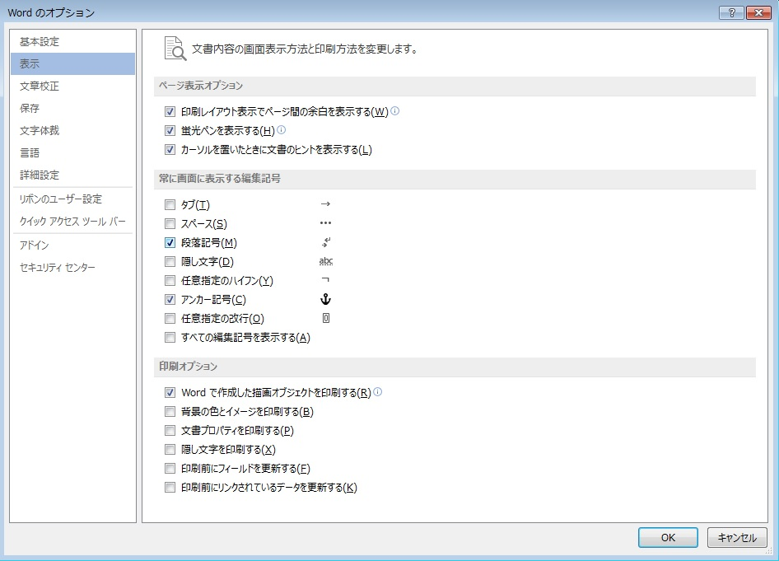

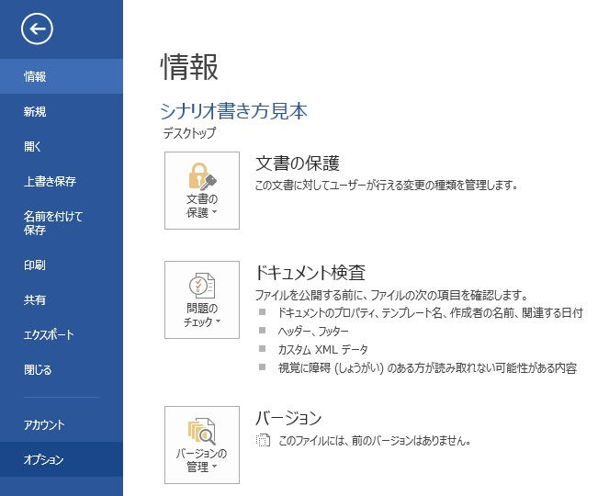
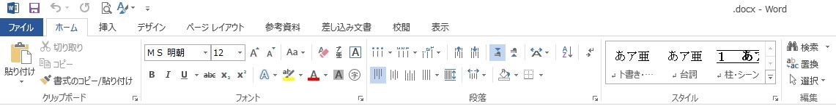
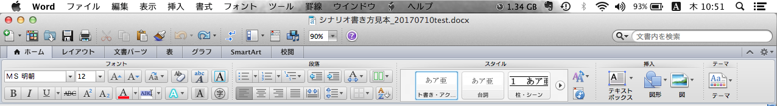
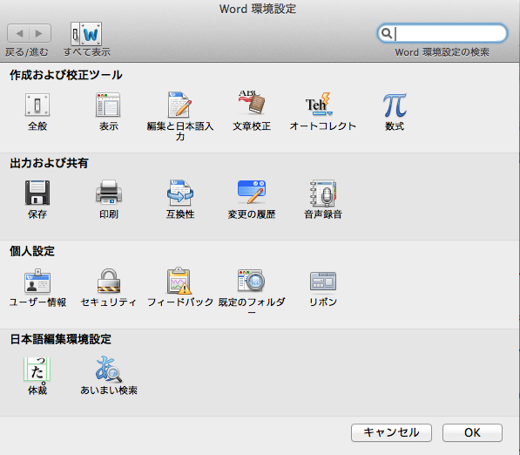
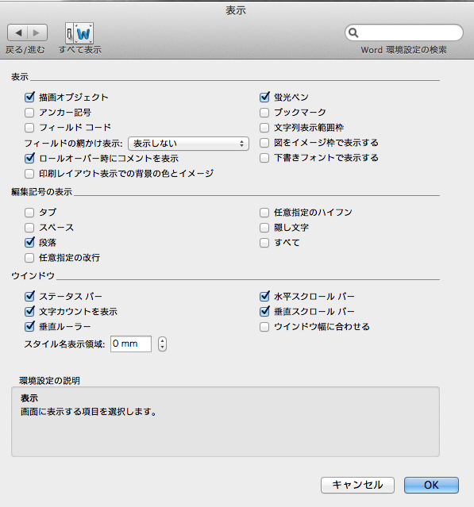
～シナリオ作成の手順～
■作業前に確認して頂きたいこと
改行した際の段落記号（↲）が表示になっているか
表示方法 – Office for Windowsの場合
ファイル→オプション→表示→常に表示する編集記号→段落記にチェックを入れる

表示方法 – Office for Macの場合
リンゴマークの右側Wordというタブを開き、環境設定→表示（作成および校正表示ツール）
→編集記号表示→段落にチェックを入れる

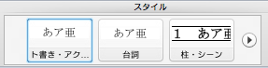
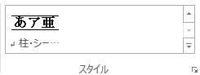
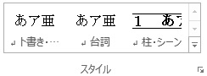

～シナリオ作成の手順～

■スタイル機能について
今回使うのはト書き・アクション、台詞、柱・シーン（シーン番号10～は４つ目に隠れている、柱・シ
ーン10～を使って下さい）の３つです
基本的にスタイルを決めてから文字入力する方法を推奨しています
全て入力し終えてからのスタイルの設定をすることも可能です
（この場合は文頭にカーソルを置いてからスタイル選択をします その後にスペース+Tabキーで文字下げを行って下さい）

＊シーン番号10～のスタイルは頭に数字がないほうです

＊注意事項
■行や文字の削除の仕方
基本的に３つのスタイルを使いますが、DeleteキーやBack spaceキーを用いて無作為に削除するとスタイルが崩れる場合があります
行ごと削除したい場合は（↲）をドラッグしてDeleteキーを押すと良いです
行は残し、文字のみ消したい場合は（↲）を消さないようにしましょう
■他の文書からコピー＆ペーストする場合
コピー時に改行マークを含んでしまうと、ペーストした際に形がくずれてしまいます
コピー＆ペーストする際は、一気に複数行するのではなく、１文ずつするようにしましょう

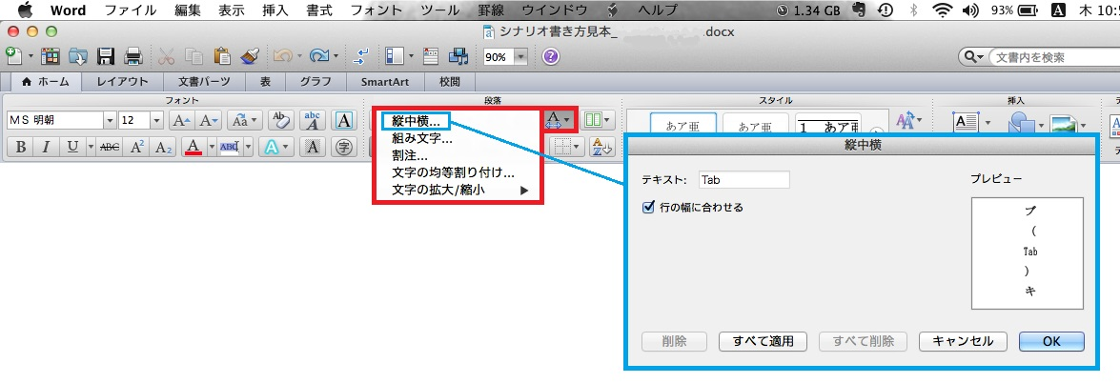
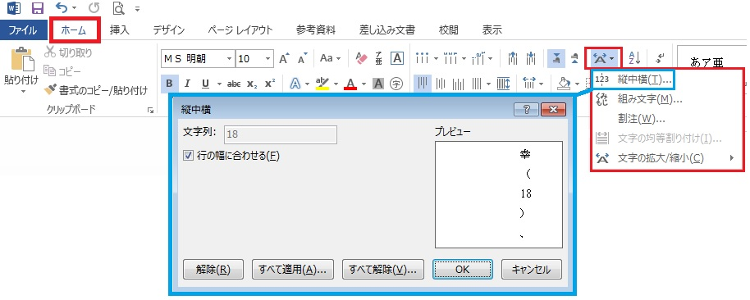
～シナリオ作成の手順～

■数字や記号、横文字を縦向きにする方法
縦向きにしたい文字をドラッグする
ホームから拡張書式を選ぶ
縦中横という項目をクリックしたら、タブが開くのでそのままOKを選択
全ての文章を入力し終えてから横向きにすると誤入力が少ないです
Office for Windowsの場合

Office for Macの場合
- 高校・正門前

―シーン柱の前後は一行空ける―
柱・使い方）ワードの右上のスタイルの「柱・シーン」を選択して下さい。
そして、ここはト書きと呼ばれる部分です。
ト書き・使い方）ワードの左上のところで、「ト書き・アクション」を選択。スペースを押して、キーボードのタブ（Tab）キーを押して下さい。
× × ×
『卒業証書授与式』の看板がある。
―シーン柱の前後は一行空ける―

- 同・廊下

森美幸（18）、ＨＲが終わるのを待っている。
その制服の胸に造花、手には黒の丸筒。
教室の扉が開き、生徒達が出てくる。
しばらく彼らを見送ってから、教室に入って行く美幸。

- 同・教室

台詞の書き方）ワードの左上のスタイルの「台詞」を選択して下さい。名前を入力したら、「このようにカギ括弧をいれてセリフを入力して下さい。」
× × ×
美 幸「あかり、帰ろ」
あかり「美幸ー、もうちょっと待って」
美 幸「（近付いて）荷物多くない？」
あかり「置き勉してたからね。てか、見て。（ボタンを見せて）高野君に貰えた！」
美 幸「（笑顔で）おめでとう！ よかったね！」
あかり「美幸はいいの？ 藤井いるよ」
と、教室の一画をちらりと見る。
仲間達と楽しそうに話している藤井秀一郎（18）。
美 幸「（目をそらし）私はいいよ。周りに人いるし」
あかり「でも、地方の大学に進学しちゃうんでしょ？ 藤井。今いっておきなって」
美 幸「いい、いい」
あかり「……美幸がいいならいいけどさ。そうだ！ 最後に写真撮ろう！」
と、携帯を構える。
あかり「はい、チーズ。（写真を確認し）いいんじゃない？ 後で送るね！」
美 幸「ありがとう」
あかり「じゃ、帰ろっか」
美 幸「うん」
美幸とあかり、教室を出る。

- 同・廊下

携帯の着信音が鳴る。
慌てて携帯を操作する、あかり。
あかり「（顔を上げて）美幸！」
と、携帯の画面を見せる。
『高野：今どこ？』と表示されている。
美 幸「一緒に帰るチャンスじゃん！」
あかり「でも……」
美 幸「私はいいよ。高野君、下で待ってるんじゃない？ 早く行ってあげなよ」
あかり「美幸、ありがとう。でも、下までは一緒に行こう！」
誰もいない廊下を歩いて行く、美幸とあかり。

- ダミー

（中略）

- ダミー

- ダミー

- ダミー

10 シーン番号が２桁以上の場合

通常の柱立てをするように、スタイルから『柱・シーン10～』を選択して下さい。
柱の枠が立ったら、番号がブランクになっているので入力して下さい。そのままだと、数字が横向きになってしまうので、『縦中横』の機能を使い、数字を縦向きにしてください。
数字を入力した後、スペース＋Tabキーでシーンの行頭が揃います。

100 ダミー

シナリオの最後には「終わり」や「完」を記載すること。
（終わり）

